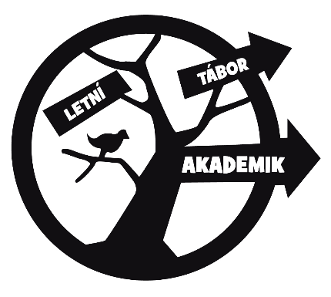

List účastníka tábora

**LETNÍ TÁBOR AKADEMIK**

Písemné prohlášení:

Prohlašuji, že

jméno, příjmení.................................................. dat. narození..............................

adresa bydliště.....................................................................................................

je úplně zdráv(a) a okresní hygienik ani ošetřující lékař nenařídil karanténní opatření ani zvýšený lékařský dozor a že mi není známo, že by v posledních dvou týdnech přišel (přišla) do styku s osobami, které onemocněly přenosnou infekční chorobou. Jsem si plně vědom(a) právních následků, které by mě postihly, kdyby toto mé prohlášení bylo nepravdivé

V ............................ dne ................... .....................................................

podpis zákonného zástupce

UPOZORNĚNÍ

Trpí alergií na ......................................................................................................

Pravidelně užívá tyto léky (uveďte dávkování):

..........................................................................................................................

..........................................................................................................................

..........................................................................................................................

..........................................................................................................................

Současně potvrzuji, že je mi známo, že každý účastník tábora podléhá táborovému řádu a je povinen uposlechnout pokynů vedoucích. Nedodržení táborového řádu může být řešeno i vyloučením z tábora. Na táboře se děti fotí, fotografie z každého dne, z konkrétních částí programu se pro informovanost rodičů dávají na Facebook nebo web www.letni-tabory.info.

.....................................................

podpis zákonného zástupce

Toto prohlášení musí být vystaveno, podepsáno a odevzdáno v den nástupu na tábor.